**ENGLISH WORKSHEET**

**6th   GRADE OF PRIMARY SCHOOL**

|  |  |  |  |
| --- | --- | --- | --- |
| **Student Name** |  | | **Grade:** 6th grade |
| **Date:** Week 4 |
| **Unit: 1** | *“Food and health”* | | |
| **O.A.(s):** | **OA 1**4 Completar y escribir, de acuerdo a un modelo y con apoyo de lenguaje visual con el propósito de compartir información en torno a los temas del año. | | |
| **Objective** | To identify vocabulary related with food and drinks. | | |
| **Teacher:** | Constanza Caneo Zamora  **constanza.caneo@colegio-patriciomekis.cl** | **Subject:** | English |

1. **Look at the pictures and write with the missing letter. ( Mira las imágenes y escribe con la letra que falta para completar las palabras)**

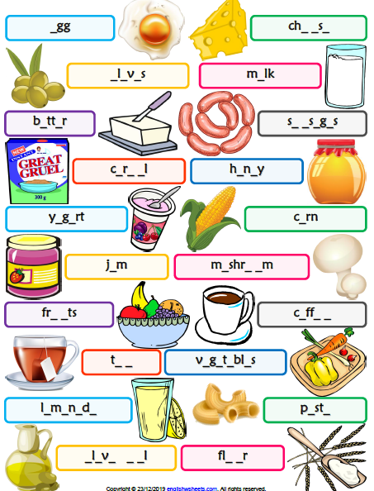

1. **Look at the pictures and circle the correct option. ( Mira las imagenes y encierra en un círculo la alternativa correcta)**

